Pasiūlymo formos priedas

SIŪLOMOS TENTINĖS PALAPINĖS SPECIFIKACIJA

  - Siūlomas objektas – viena tentinė palapinė ir jos montavimo darbai. Prekių pristatymo ir sumontavimo vieta – Zibalų g. 45C, Širvintos (toliau – prekės).
  - Siūlomas objektas apima prekių pristatymą, montavimą, reikalingų dokumentų parengimą ir kitus įsipareigojimus, reikalingus tam, kad prekė būtų pripažinta tinkama naudoti.
  - Garantinis terminas prekei pradedamas skaičiuoti nuo prekių priėmimo-perdavimo akto pasirašymo dienos.
  - Prekės specifikacija:
Parametro pavadinimas | Reikalaujama parametro reikšmė | Siūlomos prekės parametrai
Tipas | Tentinė palapinė
Kiekis | 1 vnt.
Būklė | Naujas, nenaudotas
Plotis | 20 m (±2)
Ilgis | 25 m (±2)
Šoninės sienos aukštis | 4,5 m (±0,5)
Plotas | Ne mažiau kaip 410 m²
Konstrukcijos medžiagiškumas | Plieninė konstrukcija: karštai cinkuota santvarinė konstrukcija
Vartai | Matmenys ne mažiau kaip 4,8 m x 4 m (plotis x aukštis), stumdomi į šoną, su užraktu. Kiekis – 2 vnt.
Sienų danga | Trapecinė skarda, 0,5 mm (±0,1), spalva derinama su Užsakovu.
Stogo danga | PVC tentas (baltas) 650 g (±30). Medžiaga turi išlaikyti savo savybes nuo 50°C iki -30°C. Dėl papildomo tvirtumo, stogo danga turi būti papildomai įtempta plieniniais profiliais, spaustukais.
Stogo forma | Dvišlaitis stogas (22° (±2) kampas).
Ventiliacija | Ventiliacinės angos iš abiejų palapinės galų.
Kiti techniniai reikalavimai | Palapinės stogo sijos turi būti sutvirtintos papildomu plieniniu profiliu, kad būtų didesnis tvirtumas.  Palapinės viduje neturi būti atramų ar horizontalių virvių.  Konstrukcija turi būti modulinė, kad galima būtų prailginti kas 5 m (±1).  Tentinei palapinei turi būti pateiktas gamintojo techninis aprašymas, katalogas arba kitas gamintojo dokumentas, patvirtinantis, kad siūloma palapinė yra modulinės konstrukcijos, jos pagrindinės dalys yra keičiamos, o konstrukcija pritaikyta ilgalaikiam naudojimui. (dokumentų kopijos turi būti pateiktos kartu su pasiūlymu).  Tentinei palapinei turi būti išduotas sertifikatas (dokumentų kopijos turi būti pateiktos kartu su pasiūlymu).  Atsparumas temperatūroms: pokyčiams nuo - 30°C iki 50°C.
Preliminari konstrukcijų schema | 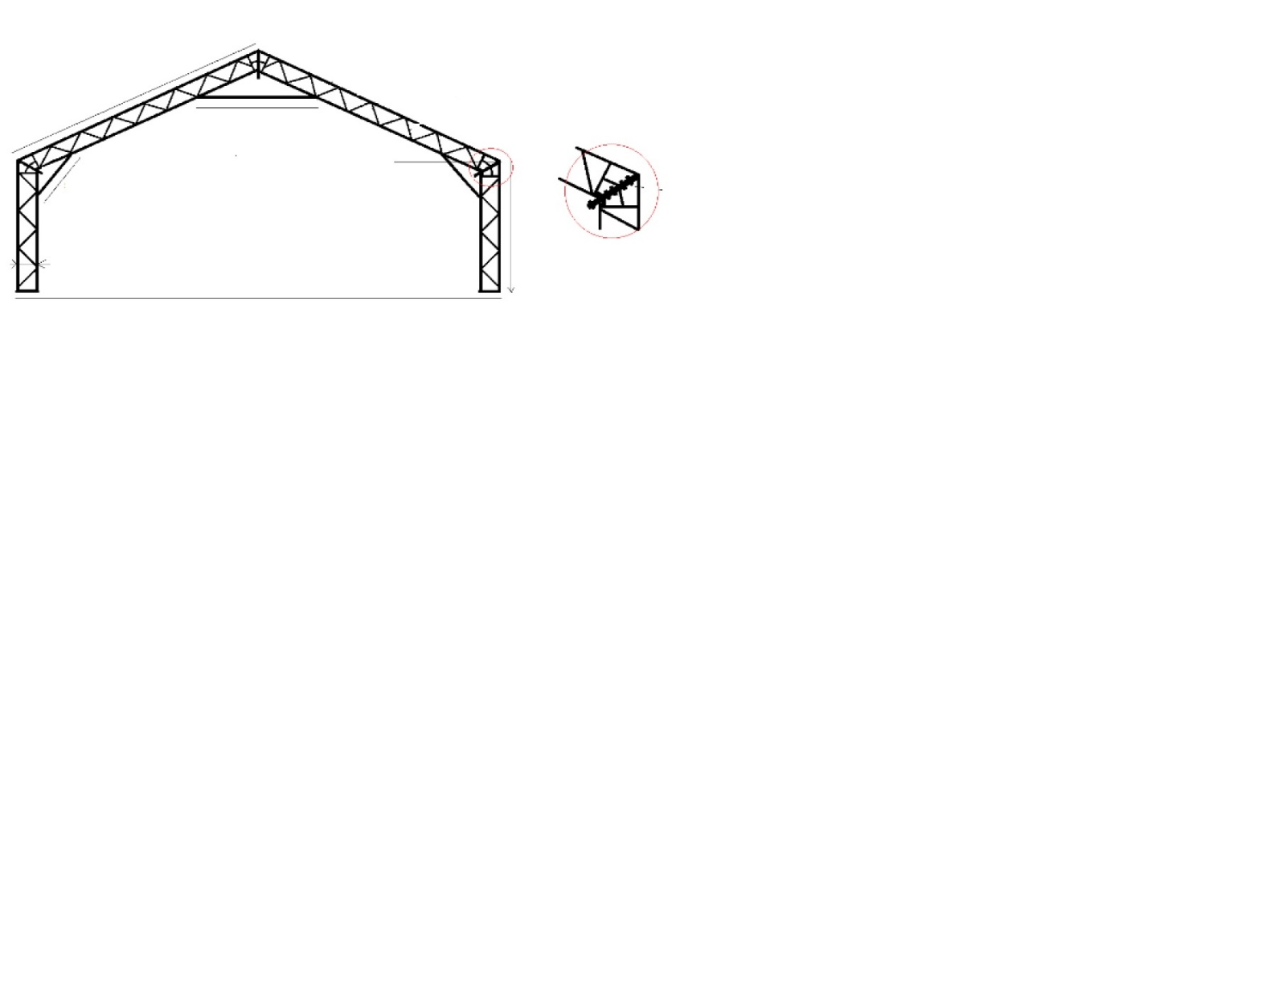
Prekės garantija | Ne trumpesnė kaip 24 (dvidešimt keturi) mėnesiai, nuo prekių perdavimo-priėmimo dienos.

_______________

